|  |
| --- |
| **제어공학[9-2] 외란보상(Disturbance Compensation)**  [제어공학](https://blog.naver.com/PostList.naver?blogId=kckoh2309&categoryNo=56&from=postList) / [IT강좌](https://blog.naver.com/PostList.naver?blogId=kckoh2309&categoryNo=28&parentCategoryNo=28&from=postList)   2020. 11. 8. 18:41 |

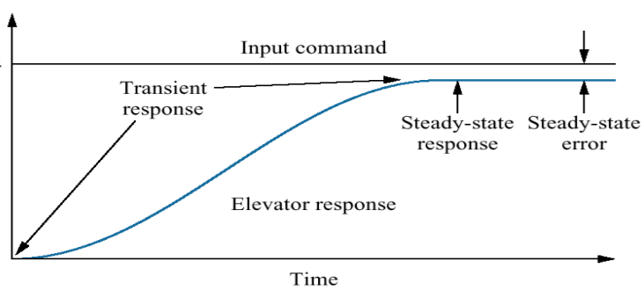

**외란(Unknown Disturbance)은 시스템에 입장에서는 예측하지 못한 외부 노이즈 입력이지만, 때로는 그 값을 추정(Estimation)할 수 있다. 예를 들어 수직다관절 로봇의 경우 중력효과(gravity effect)는 관절의 위치마다 미리 추정할 수 있다. 핸들링하는 물체의 하중(payload)도 센서에 의해 추정할 수 있다. 이 외란을  알 수 있거나를 크기를 예측할 수 있다면, 이를 보상(Compensation)할 수 있다. 우리 인간도 무거운 물체를 들어올릴때, 미리 힘을 주는 것과 같은 이치이다. 이를 외란제거(Disturbance Rejection)이라 한다. 모터 제어시스템의 경우, 외란이 부하토크로 작용할 때, 다음과 같이 전압입력으로 보상할 수 있다.**

​



**여기서**



**이고, d(t)는 보상할 고정된 토크값(constant torque)이다. 외란보상기를 제어블록도로 그리면 다음과 같다.**

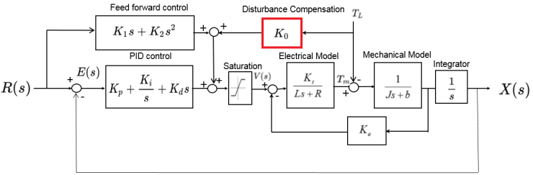

**이를 고려한 시뮬링크 모델은 다음과 같다. (TL=-0.01 Kp=20, Ki=400, Kd=0.1)**

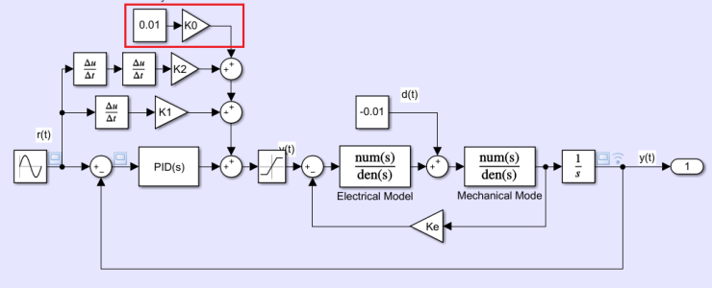

**이 시스템의 시뮬레이션 결과는 다음과 같다. 출력이 원하는 입력을 추종오차없이 잘 추종하는 것을 확인할 수 있다.**

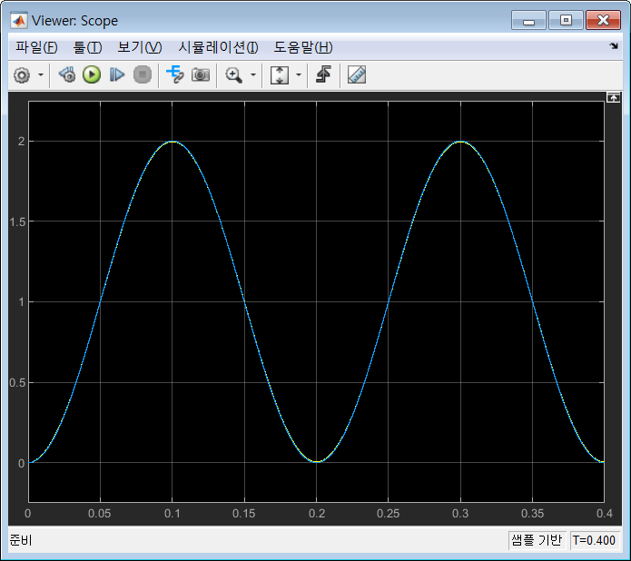

**추종오차를 그려본 그림은 다음과 같다.**

